Отчёт по лабораторной работе №13
  - Настройка NFS
Цыкунова Екатерина Михайловна
Содержание

1. Цель работы
Приобретение навыков настройки сервера NFS для удалённого доступа к ресурсам.

2. Выполнение лабораторной работы

2.1 Настройка сервера NFSv4
На виртуальной машине server.emcikunova.net устанавливаю необходимые пакеты и создаю корневой каталог NFS:
sudo -i
dnf -y install nfs-utils
systemctl daemon-reload
mkdir -p /srv/nfs
Установка завершается успешно, каталог /srv/nfs создан (см. рис. Рисунок 1).
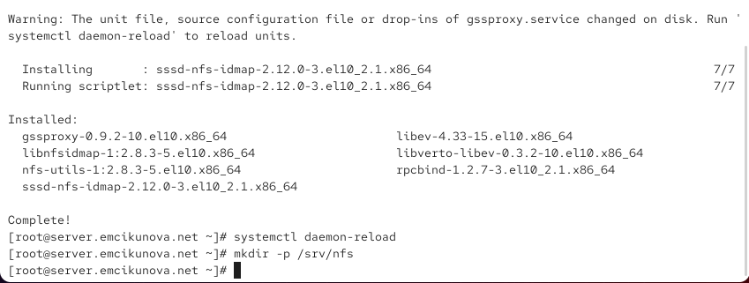
Рисунок 1: Установка NFS и создание общего каталога
Открываю файл /etc/exports и добавляю запись:
/srv/nfs *(ro)
Данная запись разрешает всем клиентам доступ к каталогу /srv/nfs только для чтения (см. рис. Рисунок 2).
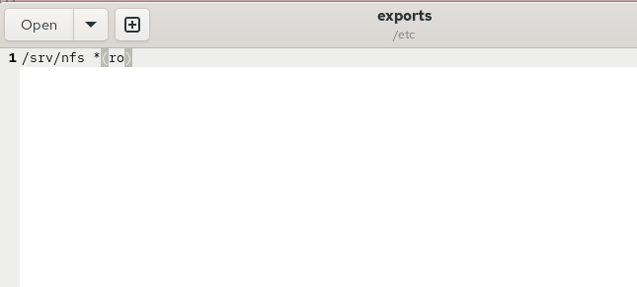
Рисунок 2: Настройка экспорта каталога NFS
Настраиваю контекст SELinux, запускаю службу NFS и разрешаю её работу через межсетевой экран:
semanage fcontext -a -t nfs_t "/srv/nfs(/.*)?"
restorecon -vR /srv/nfs
systemctl start nfs-server.service
systemctl enable nfs-server.service
firewall-cmd --add-service=nfs
firewall-cmd --add-service=nfs --permanent
firewall-cmd --reload
Каталог получает контекст nfs_t, служба NFS запускается, а настройки межсетевого экрана успешно применяются (см. рис. Рисунок 3).
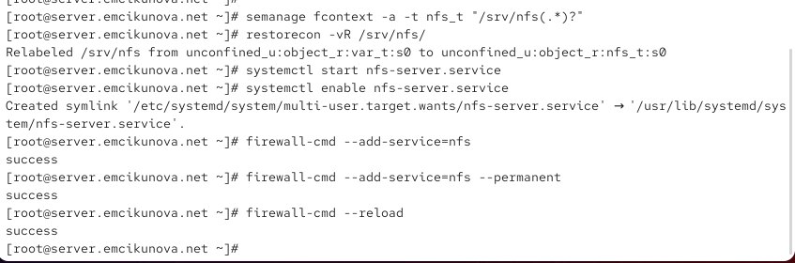
Рисунок 3: Настройка SELinux и запуск NFS-сервера
На клиенте устанавливаю пакет nfs-utils и проверяю доступные ресурсы сервера:
dnf -y install nfs-utils
showmount -e server.emcikunova.net
Команда showmount завершается ошибкой RPC: Unable to receive. Причина заключается в недоступности необходимых RPC-служб через межсетевой экран сервера (см. рис. Рисунок 4).
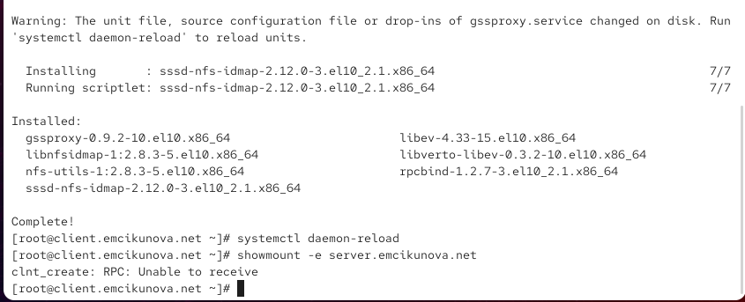
Рисунок 4: Ошибка подключения к NFS-серверу
Для проверки влияния межсетевого экрана временно останавливаю его на сервере, повторяю проверку с клиента и затем снова запускаю:
systemctl stop firewalld.service
systemctl start firewalld
На сервере просматриваю используемые TCP-соединения:
lsof | grep TCP
В выводе отображаются процессы rpcbind, rpc.statd и rpc.mountd, обеспечивающие работу служб RPC (см. рис. Рисунок 5).
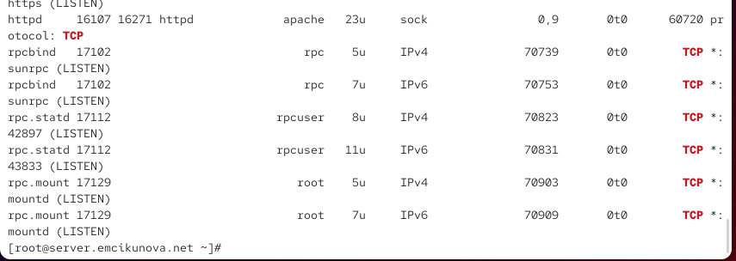
Рисунок 5: Проверка TCP-соединений служб RPC
Аналогично проверяю UDP-соединения:
lsof | grep UDP
Вывод подтверждает использование UDP службами RPC (см. рис. Рисунок 6).
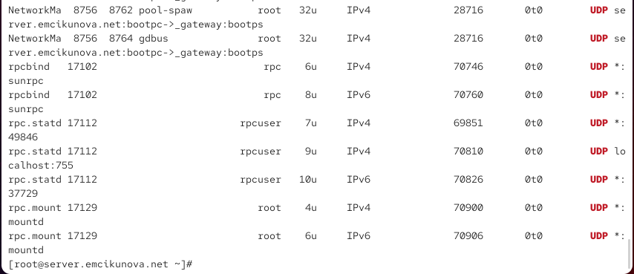
Рисунок 6: Проверка UDP-соединений служб RPC
Добавляю службы mountd и rpc-bind в настройки межсетевого экрана:
firewall-cmd --get-services
firewall-cmd --add-service=mountd --add-service=rpc-bind
firewall-cmd --add-service=mountd --add-service=rpc-bind --permanent
firewall-cmd --reload
Команды выполняются успешно, необходимые RPC-службы становятся доступными через межсетевой экран (см. рис. Рисунок 7).
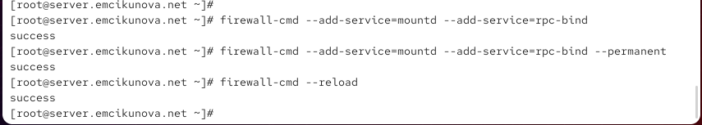
Рисунок 7: Настройка межсетевого экрана для RPC
На клиенте повторно выполняю:
showmount -e server.emcikunova.net
Теперь отображается экспортируемый каталог /srv/nfs, доступный всем клиентам. Ошибка подключения устранена (см. рис. Рисунок 8).
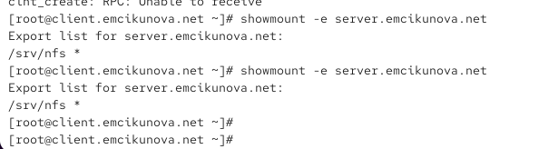
Рисунок 8: Проверка доступных ресурсов NFS

2.2 Монтирование NFS на клиенте
На клиенте создаю точку монтирования и подключаю удалённый ресурс:
mkdir -p /mnt/nfs
mount server.emcikunova.net:/srv/nfs /mnt/nfs
Для автоматического подключения редактирую файл /etc/fstab, добавляя запись:
server.emcikunova.net:/srv/nfs /mnt/nfs nfs _netdev 0 0
Здесь указан адрес удалённого ресурса, точка монтирования /mnt/nfs, тип файловой системы nfs и параметр _netdev, обеспечивающий учёт сетевого подключения при монтировании. Последние два нуля отключают использование dump и проверку fsck (см. рис. Рисунок 9).
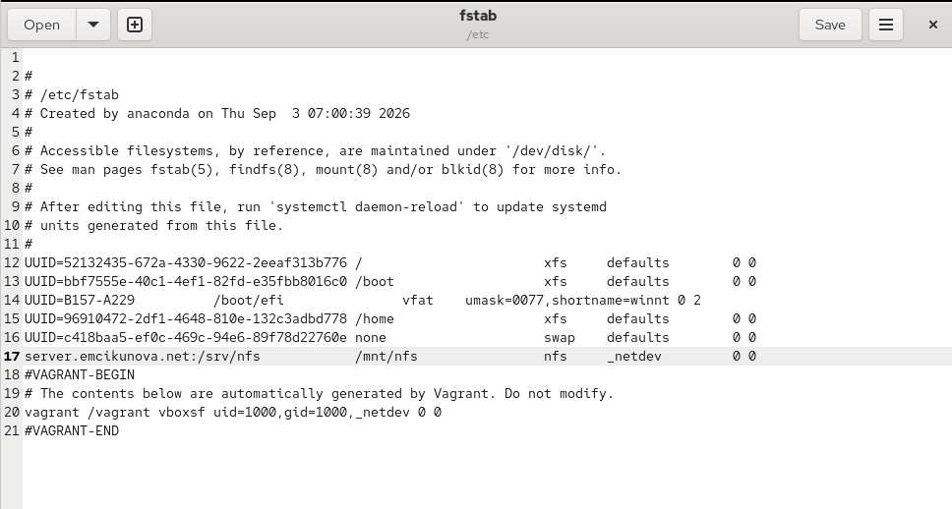
Рисунок 9: Настройка автоматического монтирования NFS
Проверяю подключение ресурса и состояние службы удалённых файловых систем:
mount | grep mnt
systemctl status remote-fs.target
В выводе отображается ресурс server.emcikunova.net:/srv/nfs, подключённый к /mnt/nfs по протоколу NFSv4.2. Состояние remote-fs.target — active, что подтверждает активность системной цели удалённых файловых систем (см. рис. Рисунок 10).
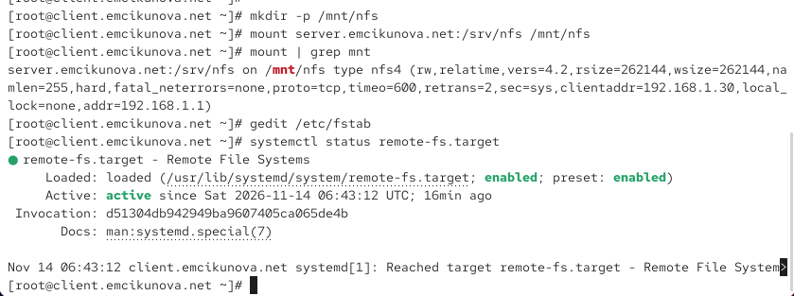
Рисунок 10: Проверка подключения NFS и состояния remote-fs.target
Повторно проверяю список смонтированных файловых систем:
mount | grep mnt
Удалённый ресурс по-прежнему подключён к /mnt/nfs, параметры монтирования соответствуют NFSv4.2 (см. рис. Рисунок 11).
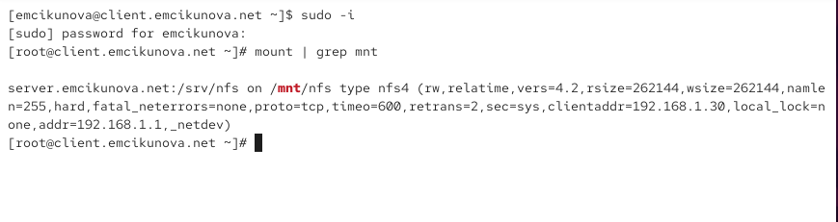
Рисунок 11: Повторная проверка монтирования NFS

2.3 Подключение каталогов к дереву NFS
На сервере создаю каталог для содержимого веб-сервера и выполняю bind-монтирование:
mkdir -p /srv/nfs/www
mount -o bind /var/www /srv/nfs/www
ls /srv/nfs/
В каталоге /srv/nfs появляется директория www. Добавляю в /etc/exports запись:
/srv/nfs/www 192.168.0.0/16(rw)
Она разрешает клиентам локальной сети доступ к каталогу веб-сервера в режиме чтения и записи с учётом файловых разрешений (см. рис. Рисунок 12).
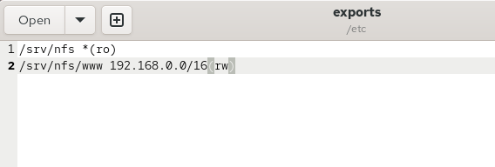
Рисунок 12: Настройка экспорта каталога веб-сервера
Для автоматического bind-монтирования добавляю в /etc/fstab строку:
/var/www /srv/nfs/www none bind 0 0
Запись обеспечивает подключение каталога /var/www к дереву NFS при загрузке системы (см. рис. Рисунок 13).
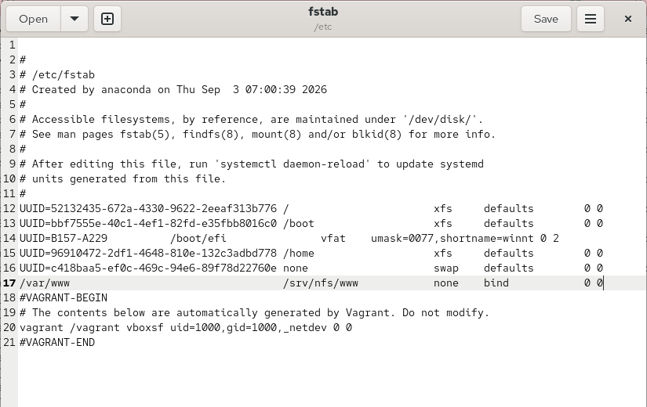
Рисунок 13: Настройка bind-монтирования в fstab
Применяю изменения конфигурации экспорта:
exportfs -r
Команда обновляет список экспортируемых каталогов. Все действия выполняются без ошибок (см. рис. Рисунок 14).
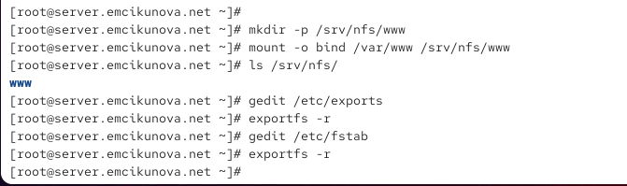
Рисунок 14: Монтирование веб-каталога и обновление экспорта
На клиенте проверяю содержимое общего каталога:
ls /mnt/nfs/
В выводе отображается директория www, что подтверждает доступность подключённого каталога веб-сервера через NFS (см. рис. Рисунок 15).
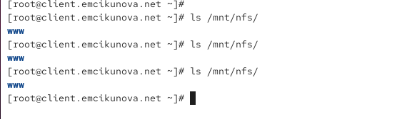
Рисунок 15: Проверка каталога веб-сервера на клиенте

2.4 Подключение каталогов для работы пользователей
На сервере под пользователем emcikunova создаю каталог common и тестовый файл:
mkdir -p -m 700 ~/common
cd ~/common
touch emcikunova@server.txt
ls
Каталог создаётся с правами 700, разрешающими полный доступ только владельцу. Внутри находится файл emcikunova@server.txt (см. рис. Рисунок 16).
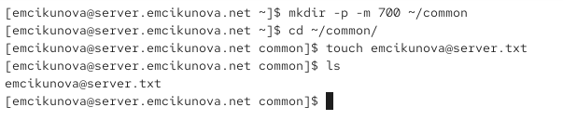
Рисунок 16: Создание пользовательского каталога common
Под суперпользователем создаю точку монтирования и подключаю пользовательский каталог к дереву NFS:
mkdir -p /srv/nfs/home/emcikunova
mount -o bind /home/emcikunova/common /srv/nfs/home/emcikunova
ls -l /srv/nfs/home/
Каталог принадлежит пользователю emcikunova и имеет права drwx------, соответствующие режиму 700 (см. рис. Рисунок 17).
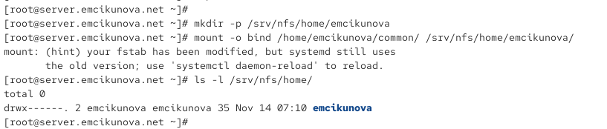
Рисунок 17: Подключение пользовательского каталога и проверка прав
В файл /etc/exports добавляю экспорт пользовательского каталога:
/srv/nfs/home/emcikunova 192.168.0.0/16(rw)
Теперь клиенты сети 192.168.0.0/16 могут обращаться к пользовательскому каталогу с учётом установленных прав доступа (см. рис. Рисунок 18).
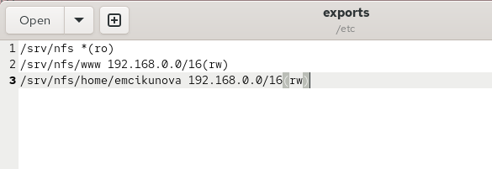
Рисунок 18: Настройка экспорта пользовательского каталога
Для постоянного монтирования добавляю в /etc/fstab запись:
/home/emcikunova/common /srv/nfs/home/emcikunova none bind 0 0
После сохранения файла повторно экспортирую каталоги:
exportfs -r
Настройки монтирования и экспорта обновлены (см. рис. Рисунок 19).
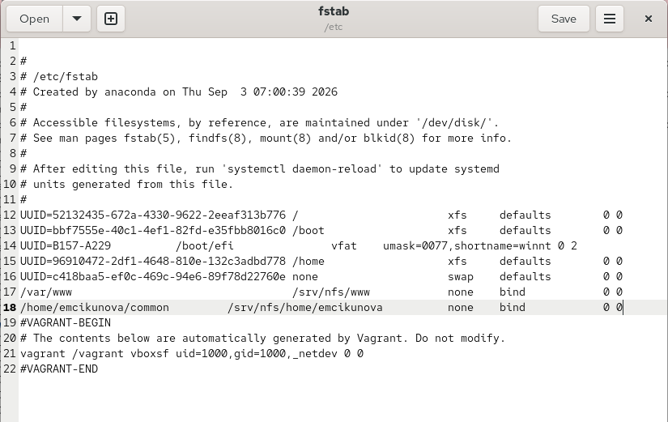
Рисунок 19: Настройка постоянного монтирования пользовательского каталога
На клиенте под пользователем emcikunova проверяю содержимое каталога и создаю новый файл:
cd /mnt/nfs/home/emcikunova
ls
touch emcikunova@client.txt
ls
Создание файла проходит успешно. При попытке перейти в каталог под пользователем root возникает ошибка Permission denied. Это связано с механизмом root_squash, ограничивающим привилегии удалённого суперпользователя, и правами каталога 700 (см. рис. Рисунок 20).
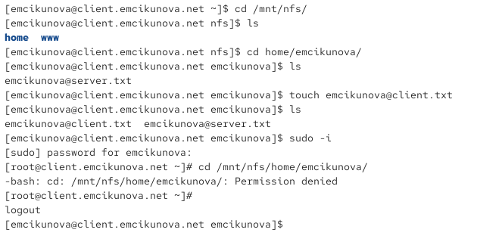
Рисунок 20: Проверка доступа к пользовательскому каталогу с клиента
На сервере проверяю исходный каталог пользователя:
cd ~/common
ls -l
В результате отображаются файлы emcikunova@server.txt и emcikunova@client.txt. Файл, созданный на клиенте, появился на сервере, что подтверждает корректную работу общего пользовательского каталога NFS (см. рис. Рисунок 21).
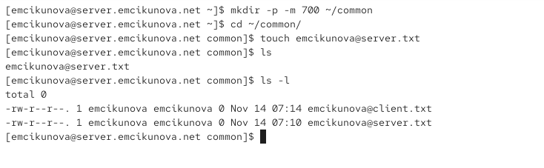
Рисунок 21: Проверка синхронизации содержимого пользовательского каталога

2.5 Внесение изменений в настройки внутреннего окружения виртуальных машин
На сервере создаю каталог /vagrant/provision/server/nfs/etc, копирую в него файл /etc/exports и создаю исполняемый скрипт nfs.sh для автоматической настройки NFS (см. рис. Рисунок 22).
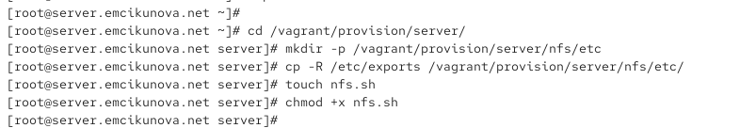
Рисунок 22: Создание каталогов и скрипта настройки NFS-сервера

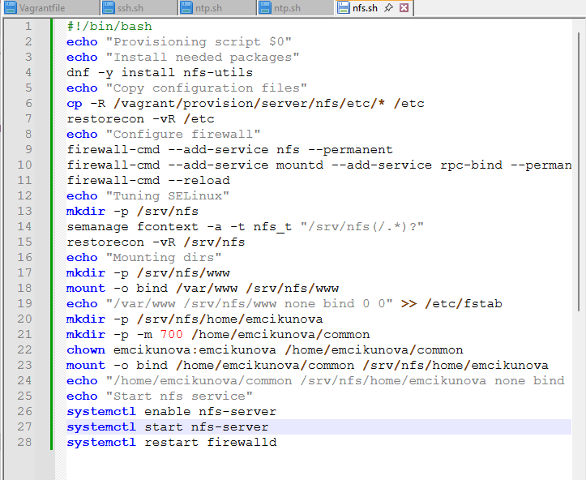
Рисунок 23: Содержимое скрипта автоматической настройки NFS-сервера
На клиенте создаю скрипт /vagrant/provision/client/nfs.sh, который устанавливает необходимые пакеты и подключает удалённый ресурс, а для автоматического выполнения скриптов в соответствующие разделы Vagrantfile добавляются настройки provisioning (см. рис. Рисунок 24 и Рисунок 25).
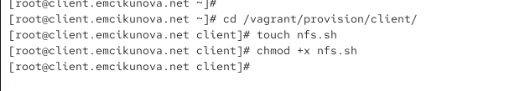
Рисунок 24: Создание исполняемого скрипта NFS-клиента

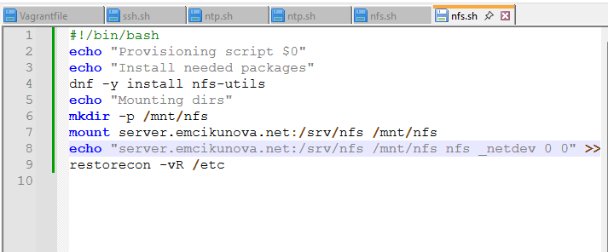
Рисунок 25: Содержимое скрипта автоматической настройки NFS-клиента

3. Вывод
В ходе лабораторной работы изучены принципы настройки и использования сетевой файловой системы NFSv4. На виртуальной машине server.emcikunova.net установлен и настроен NFS-сервер, создан общий каталог /srv/nfs, настроены права доступа, контексты SELinux и правила межсетевого экрана.
На виртуальной машине client.emcikunova.net выполнено подключение удалённого ресурса NFS и настроено его автоматическое монтирование через /etc/fstab. К дереву NFS подключены каталог веб-сервера /var/www и пользовательский каталог /home/emcikunova/common. Проверены доступность общих ресурсов, права пользователей и возможность создания файлов с клиентской машины.
Созданы скрипты nfs.sh для автоматизации установки и настройки NFS-сервера и клиента средствами Vagrant.

4. Контрольные вопросы
1. Как называется файл конфигурации, содержащий общие ресурсы NFS?
Файл /etc/exports содержит список каталогов, предоставляемых сервером NFS для удалённого доступа. В нём указываются пути к экспортируемым ресурсам, разрешённые клиентские узлы или сети и параметры доступа, например ro (только чтение) и rw (чтение и запись).
2. Какие порты должны быть открыты в брандмауэре, чтобы обеспечить полный доступ к серверу NFS?
Для работы NFSv4 необходимо открыть порт 2049/TCP. Для поддержки RPC-служб и команды showmount дополнительно используются порт 111/TCP и UDP для rpcbind и порт службы mountd, который может быть динамическим. При использовании NFSv3 могут потребоваться дополнительные порты RPC-служб.
В firewalld необходимые разрешения настраиваются добавлением служб nfs, rpc-bind и mountd.
3. Какую опцию следует использовать в /etc/fstab, чтобы убедиться, что общие ресурсы NFS могут быть установлены автоматически при перезагрузке?
Следует использовать опцию _netdev, которая указывает системе, что для монтирования ресурса необходимо сетевое подключение. Она позволяет учитывать зависимость монтирования NFS от доступности сети при загрузке операционной системы.
Пример записи в /etc/fstab:
server.emcikunova.net:/srv/nfs /mnt/nfs nfs _netdev 0 0

5. Список литературы
- Red Hat. Deploying an NFS Server — официальное руководство по установке и настройке NFS-сервера, экспорту каталогов через /etc/exports и настройке межсетевого экрана.
- Red Hat. Mounting NFS Shares — руководство по подключению удалённых ресурсов NFS на клиенте и настройке монтирования сетевых файловых систем.
- Linux man-pages. exports(5) — справочное руководство по синтаксису файла /etc/exports, параметрам ro, rw, root_squash и управлению доступом к общим ресурсам NFS.
- Red Hat. Configuring and Using Network File Services — документация по протоколам NFSv3 и NFSv4, службам RPC, настройке сетевого доступа и проверке работы NFS.
- Red Hat. Using SELinux — руководство по настройке контекстов безопасности файлов и каталогов с использованием команд semanage fcontext и restorecon.
- HashiCorp. Vagrant Shell Provisioner — официальная документация по автоматизации настройки виртуальных машин с помощью shell-скриптов и конфигурационного файла Vagrantfile.

